爬取任务：

确认爬取目标无误后，就开始编写相应的爬虫程序。

1.“云财经网”爬取任务**暂未着手**。（首页 https://www.yuncaijing.com）

2.“东方财富网”（首页 <http://data.eastmoney.com/stock/lhb.html>）任务：

龙虎榜上榜股票每日成交明细

机构买卖情况明细 机构席位追踪明细

每日活跃营业部明细

营业部回报排行

营业部上榜统计

1. 龙虎榜上榜股票每日成交明细

<http://data.eastmoney.com/stock/tradedetail.html>

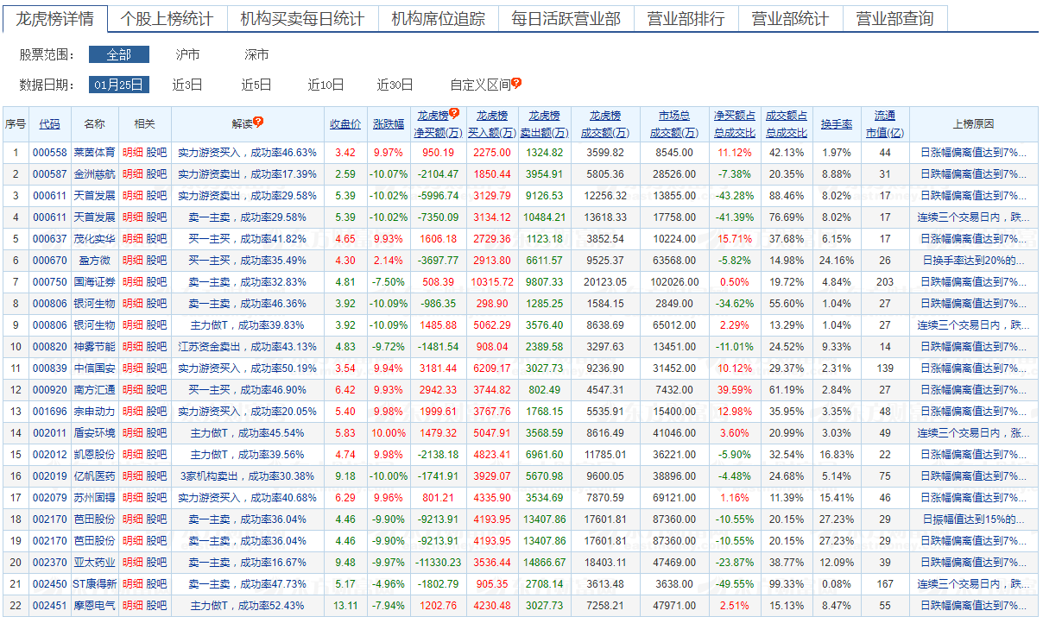

1. 机构买卖情况明细

<http://data.eastmoney.com/stock/jgmmtj.html>

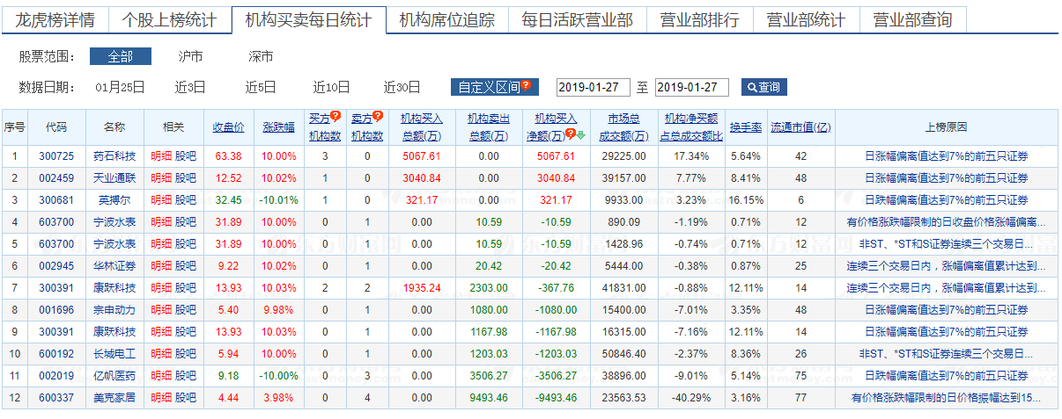

1. 机构席位追踪明细

<http://data.eastmoney.com/stock/jgstatistic.html>

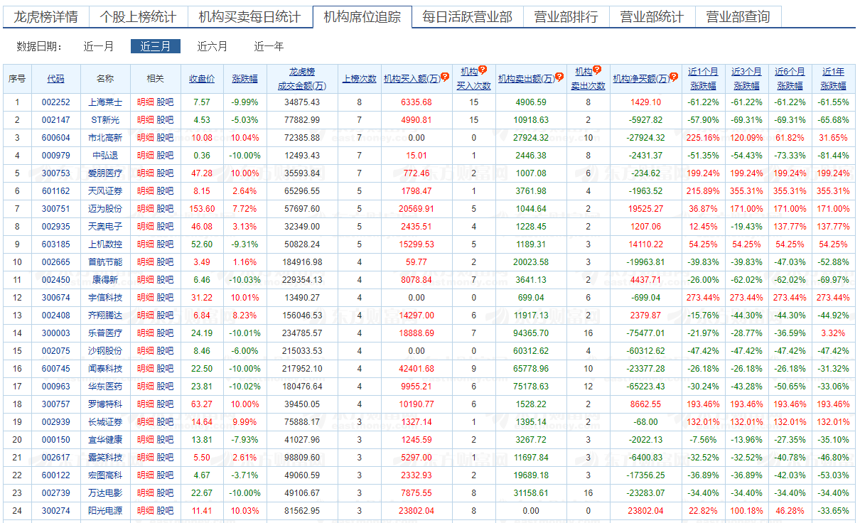

1. 每日活跃营业部明细

http://data.eastmoney.com/stock/hyyyb.htm

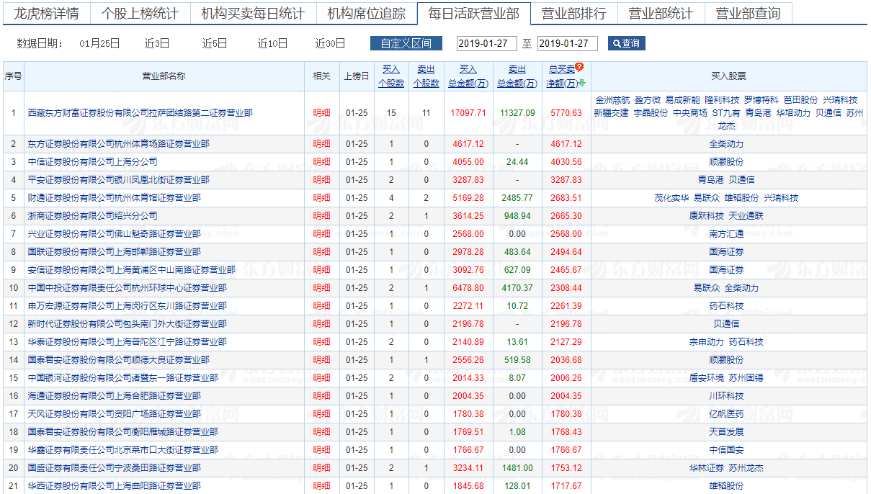

1. 营业部回报排行

<http://data.eastmoney.com/stock/yybph.html>

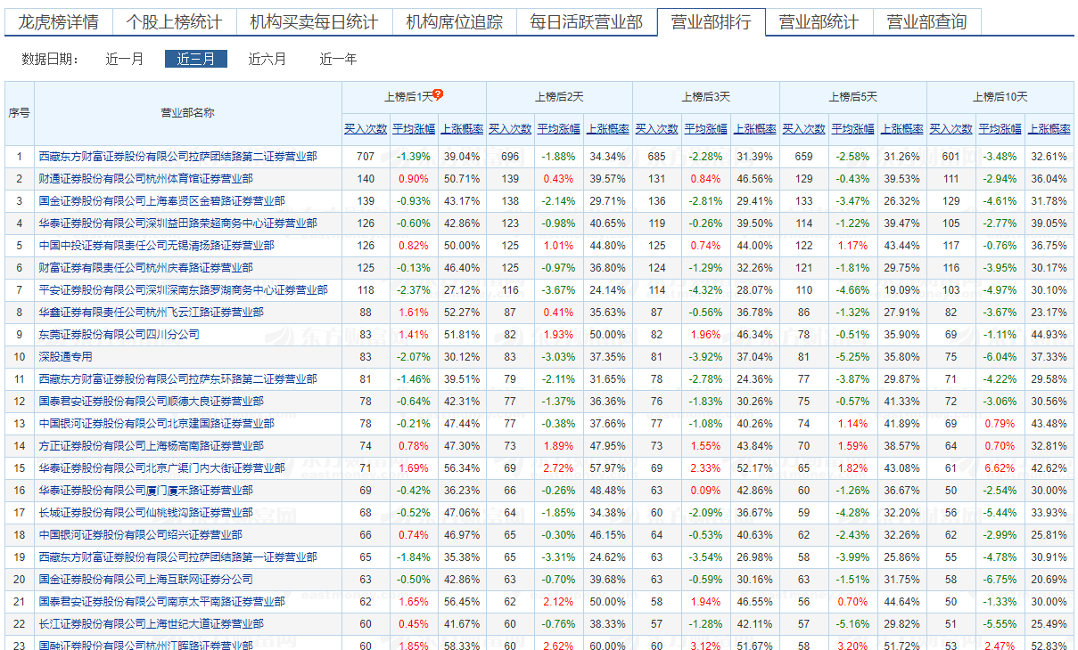

1. 营业部上榜统计

<http://data.eastmoney.com/stock/traderstatistic.html>

